消费金融经营分析月报（2026-09）
数据锚点：2026-09-30｜数据源：Home Credit 公开数据｜AI 辅助生成，发布前需人工复核

一、经营结论
1. 一句话结论
9月申请量环比回升26.2%（28,537→36,012），但审批通过率降至22.9%（环比-6.5个百分点，稳健z值-7.11，高严重度），放款金额仍增长32.1%（142,868.64→188,680.95），说明规模增长由“件均与期限上行”驱动，而非审批能力提升；通过率下滑主要是渠道结构效应，而非各渠道风控标准普遍收紧。
2. 三个关键发现
发现一：通过率下滑以结构效应为主，不是全面收紧。
- 整体通过率从29.41%降至22.90%。分解显示：Credit and cash offices（申请占比从60.3%升至65.1%，通过率仅7.84%）贡献总效应-1.47个百分点，其中结构效应-1.00个百分点、比率效应-0.47个百分点；Country-wide（占比从16.7%降至12.2%）贡献-3.11个百分点，其中结构效应-2.75个百分点、比率效应-0.37个百分点。
- 结论：低通过率渠道（Credit and cash offices、Contact center 4.33%）申请占比上升，高通过率渠道（Country-wide 87.64%、Stone 88.12%、Regional/Local 87.44%）占比下降，是整体通过率下行的主因。各渠道自身通过率变化幅度有限（如Country-wide仅-3.0个百分点、Stone -4.1个百分点）。
发现二：放款金额增长来自件均与期限，而非通过件数。
- 通过件数从8,394降至8,245（-1.8%），但放款金额从142,868.64增至188,680.95（+32.1%）；件均从17.91升至23.38，平均期限从13.66个月升至15.97个月，平均利率从11.70%升至12.86%。
- 结构上，Credit and cash offices件均60.26、Contact center件均66.81，远高于Country-wide的9.17，其申请占比上升同时推高了金额与件均。
发现三：额度使用率创新高，拒绝量显著上升。
- 使用率从95.01%升至97.88%，未使用额度从419降至175；拒绝量从4,292升至6,827（+59.1%），而通过量基本持平。
- 资产质量端，2026-09 cohort mob0的dpd30率为0.0%，2026-08 cohort mob0为0.17%、mob1为0.0%；早期表现未见恶化，但新 cohort 观察期过短，不足以判断。
3. 两个风险提示
风险一：结构漂移可能掩盖真实风险敞口。
低通过率、高件均渠道占比上升，使放款金额和件均同步抬升。若该结构持续，组合的客户画像与风险分布将发生变化，而当前 vintage 数据中2026-06之后 cohort 的 mob 均≤3，累计dpd30最高仅0.14%，样本期过短，无法验证新结构的长期表现。相关性上金额增长与结构变化同时发生，不能据此认定结构变化是安全的。
风险二：通过率异常已触发高严重度预警，需排除口径与流程因素。
审批通过率稳健z值-7.11属统计异常。需区分是渠道流量结构变化、审批策略调整，还是申请质量下降或系统/口径问题。当前数据无法区分这三者，不宜直接归因为风控收紧或客群恶化。
4. 三个行动建议
| 建议 | 责任部门 | 验证指标 |
|---|---|---|
| 1. 对Credit and cash offices与Contact center两条低通过率、高件均渠道做专项归因：拆分申请质量、审批规则命中与人工复核环节，确认通过率7.84%/4.33%是否为目标水平 | 风险管理部、渠道管理部 | 两渠道月度通过率、拒绝原因分布、复核推翻率；下月整体通过率是否回升至25%以上 |
| 2. 建立渠道结构监控看板，按月输出mix/rate效应分解，设定结构效应阈值（如单渠道占比变动超3个百分点触发复核），避免结构漂移在无预警下改变组合风险 | 风险管理部、数据分析部 | 月度结构效应绝对值、高通过率渠道（Country-wide/Stone/Regional）合计申请占比 |
| 3. 对2026-06以来新 cohort 加密早期监控（mob1–3的dpd30），并与2025年同期 cohort 同 mob 对比，验证件均与期限上升是否带来早期风险抬升 | 风险管理部、资产保全部 | 新 cohort mob3累计dpd30率、同 mob 同比差异；件均>50的放款 cohort 单独跟踪 |
数据局限说明： 本次分析仅基于给定月度汇总与 vintage 表，未包含审批规则变更记录、渠道流量来源明细及宏观/客群变量；vintage 中2026-06之后 cohort 观察期不足，任何关于新结构资产质量的判断均为待验证假设，不构成因果结论。

二、核心指标
指标 | 本期 | 上期 | 环比
进件量 | 36,012 | 28,537 | +26.2%
审批通过率 | 22.90% | 29.41% | -22.1%
用信率 | 97.88% | 95.01% | +3.0%
审批金额 | 188,681 | 142,869 | +32.1%
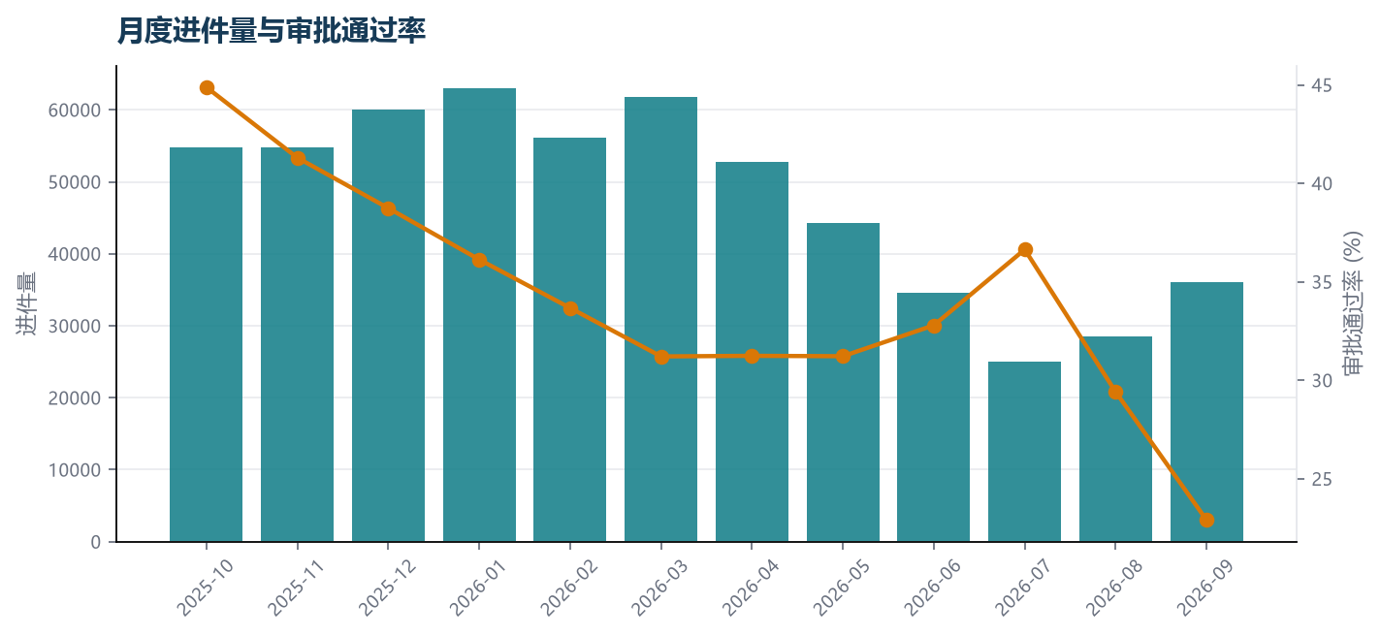

三、渠道与产品
渠道 | 进件量 | 通过率 | 用信率 | 审批金额
Credit and cash offices | 23,430 | 7.84% | 100.00% | 110,701.40
Contact center | 4,939 | 4.33% | 100.00% | 14,296.85
Country-wide | 4,384 | 87.64% | 95.45% | 33,625.32
Stone | 1,397 | 88.12% | 100.00% | 14,169.40
Regional / Local | 1,075 | 87.44% | 100.00% | 10,505.76
AP+ (Cash loan) | 468 | 23.08% | 100.00% | 3,859.70
Channel of corporate sales | 319 | 22.88% | 100.00% | 1,522.54
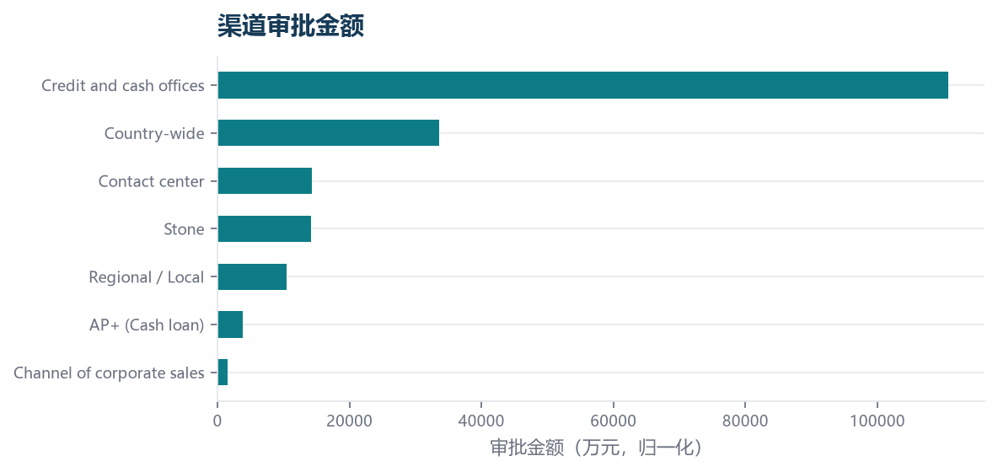

四、风险与 Vintage
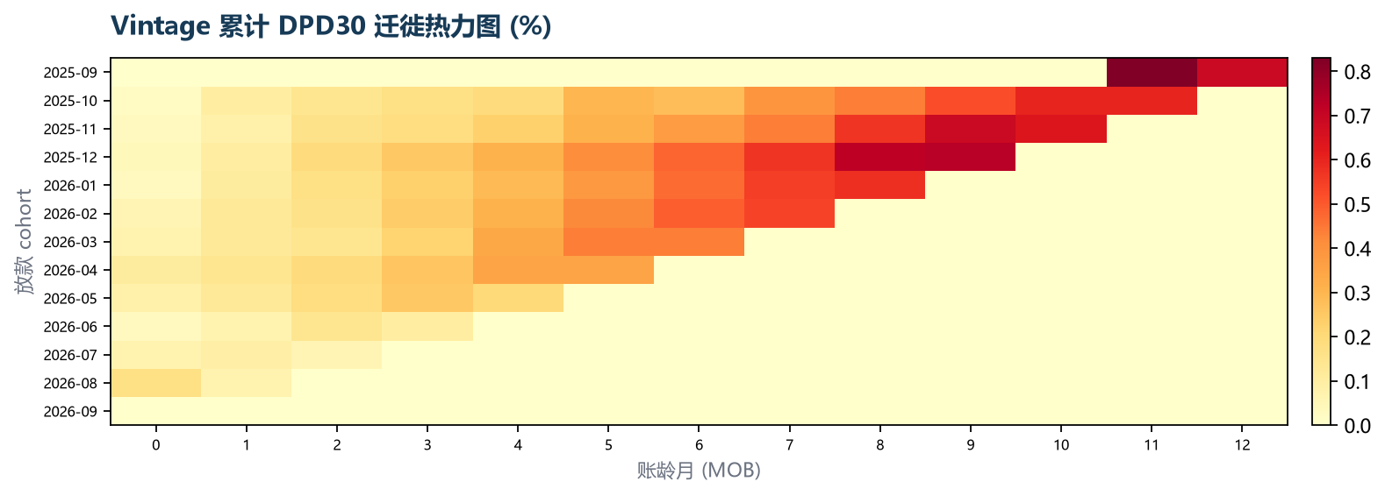

五、行动建议
• 对通过率下降且进件量上升的渠道做专项复核，区分审批规则变化与客群质量变化。
• 对用信率偏低的渠道检查额度、定价和触达节奏，避免“批而不用”。
• 对高风险地区执行名单制管理，先控额、再提价，最后考虑退出。

六、数据说明
• 数据为 Home Credit 公开消费金融数据，业务日历为映射后的模拟时间。
• 金额单位为万元（归一化），仅用于结构和趋势分析。
• TARGET 表示 30+ 天逾期标签，不等同于核销率。
• 本报告由 AI 辅助生成，所有数字均来自项目数据仓库，发布前需人工复核。

